FR n°1 : Définitions
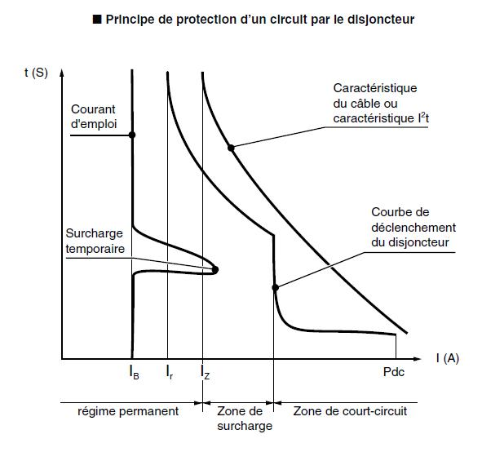

Sur une installation électrique :

IB est le courant d'emploi : correspond à la puissance d'utilisation ou à la puissance apparente des récepteurs dans le cas des circuits terminaux.
Iz est le courant admissible : courant maximum que peut supporter la canalisation sans préjudice. Dépend donc de la nature du conducteur et de son environnement.

I2t est la contrainte thermique maximum admissible : l'appareil de protection doit laisser passer en permanence le courant IB du circuit, mais agir dans un temps inférieur

- celui de la caractéristique du câble I2t. La courbe de déclenchement d'un disjoncteur doit se situer en deçà de celle de la caractéristique.

Règles générales de détermination de la protection :

IB < In < Iz In courant nominal ou de réglage

I2 < 1,45 . Iz I2 courant conventionnel de déclenchement

Pdc ≥ Icc Icc courant de court-circuit

Caractéristiques fondamentales d'un disjoncteur :

Uc, tension assignée d'emploi (ou tension d'utilisation)

In, courant assigné (ou courant nominal) = valeur maxi du courant ininterrompu qu'il peut supporter, à température ambiante donnée.

Ir, courant de réglage = courant maxi qu'il peut supporter sans déclenchement.

Pdc, pouvoir de coupure = intensité de courant de court-circuit maxi qu'il peut interrompre sous une tension donnée.

Cas d'un disjoncteur magnétothermique : (types de disjoncteurs intégrés dans le banc)

- En condition de surcharge, l'échauffement provoqué agit sur un élément «thermomécanique». Le calibre du

déclencheur thermique est Ir avec Ir = In. Le temps de déclenchement est fonction de la valeur du courant de surcharge.
- En condition de court-circuit, et à partir d'un
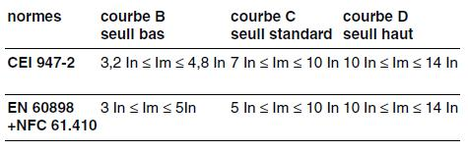

certain seuil de courant, les déclenchements résultent de l'action instantanée d'un circuit magnétique. Ce seuil Im, pour les disjoncteurs domestiques, n'est pas réglable, mais déterminé par courbes B, C, D, MA, K, Z. Dans notre application, on se limite aux courbes B, C, et D :
